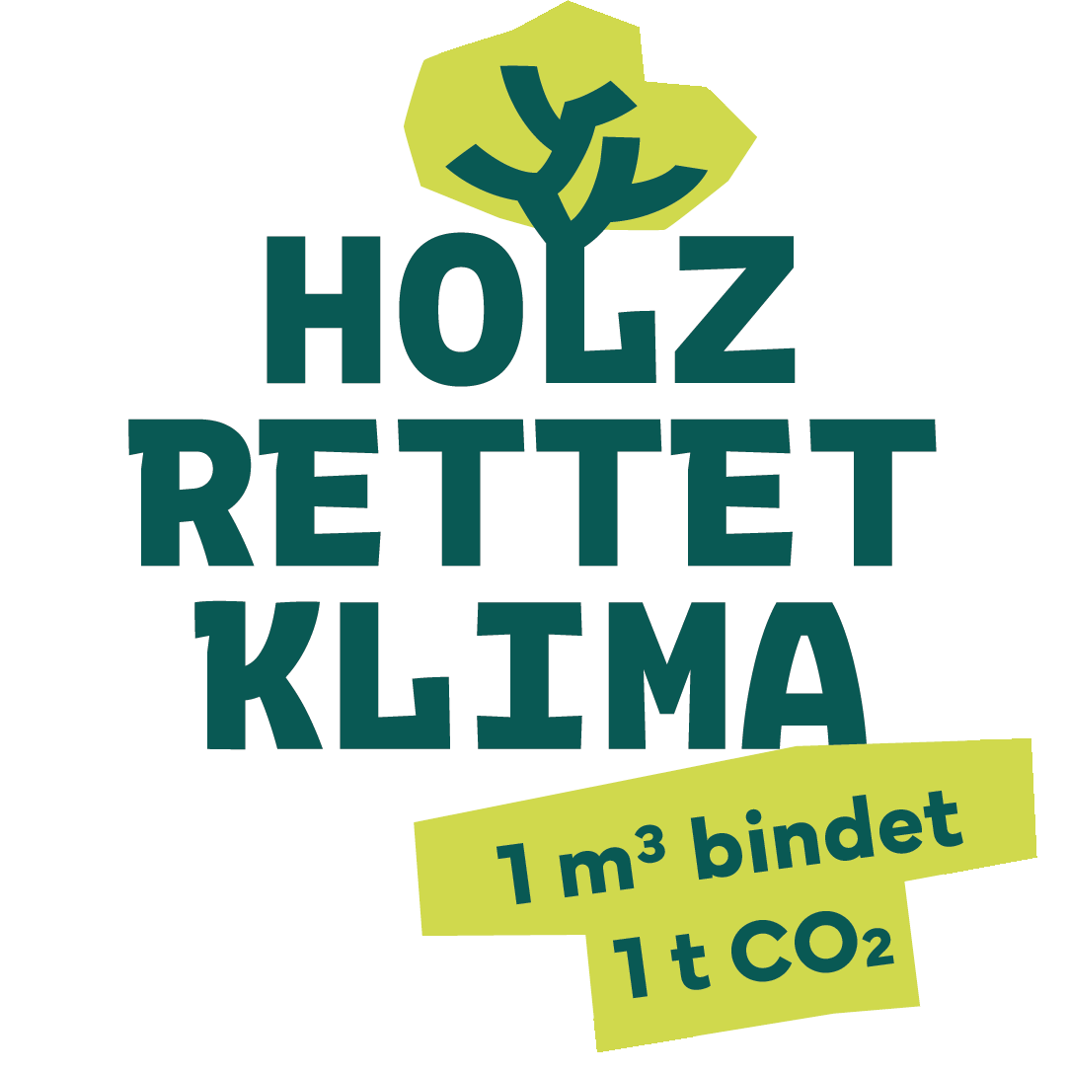

**Positionspapier zur Bundestagswahl 2025**

**Forderungen des Vorstandes des GD Holz e.V.**

**zur Stärkung des Holzhandels als mittelständische Branche**

1. **Sicherstellung nachhaltiger Versorgung mit Holz, Lieferketten stärken**
   * Europäische Entwaldungsrichtlinie EUDR deutlich entschärfen, effiziente Dokumentenanforderungen, keine Prüfnummern-Weitergabepflicht innerhalb des EU-Binnenmarktes, einheitliche EU-weite Durchsetzung.
   * Keine Stilllegung von Waldbewirtschaftung ohne Ausgleichsmaßnahmen (Aufforstung).
   * Forstbetriebe bei der Wiederaufforstung unterstützen.
   * Kaskadennutzung (stoffliche vor energetischer Nutzung), Förderung der Holzverbrennung nur, wenn es nicht anderweitig verwendet werden kann.
2. **Aktive Handelspolitik, Freihandel fördern**
   * Förderung von internationalen Handelsabkommen, um freien Handel zu stärken.
   * Abbau von Handelshemmnissen (Zölle, Kontingente, etc.) - Anti-Dumpingverfahren sind kritisch zu sehen, weil sie zu Marktversagen durch Oligopole in der EU beitragen.
   * Nachhaltigkeitsberichterstattung (CSRD) wesentlich vereinfachen, Kaskadeneffekte für KMU ausschließen und geplantes Strafmaß verringern.
   * Deutsches Lieferkettengesetz (und entsprechende EU-Richtlinie CSRD) wesentlich vereinfachen, Kaskadeneffekte für KMU ausschließen und Strafmaß verringern.
   * Einfuhrumsatzsteuer-Regelungen für innergemeinschaftlichen Warenverkehr (Dreiecksgeschäfte) und für Import (EU-Freihäfen) vereinfachen.
3. **Absatz von Holz forcieren, Holzbauten und Holzmöbel binden CO2**
   * Holzbau fördern, bestehende Initiativen des Bundesbauministeriums und der Landesregierungen stärken.
   * CO2-Speicher-Leistung von Holz finanziell honorieren (Bayerisches Modell: 500 €/t BayFHolz). Wald entzieht der Atmosphäre CO2, aber erst durch die Nutzung von Holz werden Holzprodukte (Holzhausbau/Holzmöbel) zu langfristigen Kohlenstoffspeichern.
   * Einfach zu beantragende KfW-Mittel wieder einführen und langfristig im Haushalt durchfinanzieren, um den Wohnungsbau zu stärken.
   * Größere Vorteile für Holzprodukte im QNG gegenüber Ziegel und Beton darstellen.
   * Ordnungsrechtliche Hemmnisse in den Landesbauordnungen reduzieren und holz-freundlicher gestalten.
   * Genehmigungsverfahren vereinfachen und beschleunigen, Gebäudetyp E weiterentwickeln.
   * Grunderwerbsteuer, Notar- und Grundbuchgebühren senken, Maklerprovision trägt Beauftragender, damit Wohneigentum finanzierbar bleibt.
   * Baulandmobilisierung nach §13b BauGB
4. **Sozialpolitik: Hohe Lohnnebenkosten reduzieren, Anreize zum Arbeiten schaffen**
   * Das Rentensystem auf ein einheitliches System fokussieren (auch Beamte und Selbstständige integrieren) und eine Flexibilisierung des Renteneintritts zwischen 60 und 70 Jahren mit versicherungsmathematisch neutralen Rentenzu- bzw. -abschlägen.
   * Krankenkassen vereinheitlichen, eine gesetzliche Krankenkasse für alle, Zusatzversicherungen privat, sozial abgefederte Selbstbeteiligung.
   * Arbeitslosengeld im Zeitverlauf abschmelzen, um zur Wiederaufnahme von Arbeit zu motivieren, Bürgergeld reduzieren.
   * Lohnfortzahlung bei Krankheit für die ersten Tage spürbar reduzieren. (Wenn sich dadurch Arbeitnehmer im Schnitt 1 Tag weniger krank melden: +0,1% BIP-Steigerung)
   * Kündigungsschutz modifizieren insbesondere bei vielen Fehlzeiten / Abmahnungen, stattdessen pro Beschäftigungsjahr Recht auf eine kalkulierbare Abfindung.
   * Elternzeit regulatorisch vereinfachen und reduzieren, keine Familienstartzeit
   * (Nicht-bundeseinheitliche) Feiertage überdenken und reduzieren (+0,1% BIP pro Tag)
5. **Wichtig zur Unternehmensentlastung und Bürokratieabbau**
   * Energieaudit-Anforderungen deutlich vereinfachen (Limits in EDL-G §8 höher)
   * Gesetzesvorhaben wie Tariftreuegesetz, Entgelttransparenzgesetz, Beschäftigungsdatengesetz entschärfen bzw. nicht umsetzen.
   * Arbeitsschutzgesetz zeitgemäß vereinfachen (Arbeitszeiterfassungspflicht, zu detaillierte Pausenregelungen, Home-Office etc.)
   * Rundfunkbeitrag für LKW&PKW-Flotte von Unternehmen abschaffen.
   * Solidaritätszuschlag abschaffen, da Zweckbindung entfallen ist - auch für Glaubwürdigkeit in der Steuergesetzgebung.
   * Erbschaftssteuersätze für Kinder reduzieren und Freibeträge erhöhen, damit sich überdurchschnittlicher Arbeitseinsatz, Investieren und Sparen mehr lohnt.
   * CO2-Emissionszertifikatehandel fördern, dafür CO2-Grenzwerte für Gebäudeenergie, Herstellerflotten, etc. erleichtern.
   * Weniger klimaschädliche Subventionen und Einzelfirmenförderung (Intel, Northvolt).
   * Strompreise für alle von Belastungen befreien (Stromsteuer auf EU-Minimum senken, Netzentgelte halbieren).
   * Beantragungsverfahren für Mautrückerstattung vereinfachen, höhere Kostenerstattung für Investitionen der Firmen in Sicherheit und Klimaschutz der LKW-Flotte.
   * GEMA-Gebühren für Unternehmen transparenter gestalten und reduzieren.
   * Künstlersozialkassenbeiträge sollten direkt von „Kunstschaffenden“ auf der Rechnung ausgewiesen werden.
   * Elektronische Krankmeldung von Krankenkasse automatisch an Arbeitgeber schicken.
   * Jährliches Bürokratie-Entlastungsgesetz und vereinfachte Steuergesetzgebung mit Fokus auf den Mittelstand.

Berlin im Dezember 2024

gez. Maximilian Habisreutinger  
Vorstandsvorsitzender GD Holz für den gesamten Vorstand